Thiết kế Hight Level Design cho Dự Án

Nhóm [G-THO]

Link GITHUB nhóm : [https://github.com/15110044/KLTN_2019_CNPM](https://github.com/15110044/KLTN_2019_CNPM?fbclid=IwAR1lOX9aGHHL-O4e9JLIWrps5eZ3obQp57UrKszviCC1uT7x8Z53jAguSyw)

1. Số Project trong dự án và Mục đích

Có 4 project trong dự án :

1. Project Repairis: là project của khách hàng người sẽ sử dụng dịch vụ . Project tạo app android cho người dùng sử dụng dịch vụ sửa chữa
2. Project Repairisto: là project của Thợ sửa nhà người sẽ cung cấp dịch vụ . Project tạo ra app android cho thợ có thể cung cấp dịch vụ sửa chữa
3. Project web: là project của người quản trị người sẽ quản lý hệ thống và giao dịch của 2 bên. Project tạo ra website cho admin để quản lý giao dịch của 2 bên.
4. Project service + Database: tạo ra các service từ đó hỗ trợ cho và mobile, tạo ra data cho dự án.

2. Liệt kê những tính năng chính của dự án

1. Phía Khách Hàng

* Đăng nhập
* Đăng xuất
* Đăng yêu cầu ( post ảnh, bài viết)
* Tìm kiếm, chọn nhóm thợ (Theo mô tả yêu cầu, thời gian, vị trí…)
* Chat với nhóm thợ để làm rõ yêu cầu
* Gọi điện cho thợ
* Đánh giá người cung cấp dịch vụ (đánh sao, bình luận)

2. Phía Thợ sửa nhà

* Đăng ký cung cấp dịch vụ xây dựng
* Đăng nhập
* Đăng xuất
* Xem yêu cầu xây dựng và báo giá
* Chat và gọi với khách hàng để làm rõ yêu cầu
* Danh sách các dự án và tình trạng của chúng
* Xem điểm và quản lý điểm (nhập mã khuyến mãi tăng điểm)
* Xác nhận đã hoàn thành dự án (click “Báo hoàn thành” button => đã nhận tiền từ khách hàng)
* Nhận đánh giá từ phía khách hàng

3. Phía Người quản trị

- Đăng nhập

- Đăng xuất

- Đăng ký thợ

- Quản lý các bài đăng ( xem, sửa, xóa thông tin, tình trạng của bài đăng)

- Quản lý thợ (xem, sửa, xóa thợ, báo giá)

- Quản lý người dùng (xem, sửa, xóa người dùng)

- Thống kê: (Dashboard)

+ Thống kê lượng số lần cung cấp dịch vụ thành công/ bị huỷ của nhóm thợ hoặc khách hàng trên tồng số lấn đăng kí dịch vụ

+ Thống kê doanh thu

+ Thống kê số người tham gia theo thời gian

+ Thống kê số lượng bài đăng mới, thợ mới, khách hàng mới

3. Công nghệ sử dụng

* Sử dụng Kotlin để xây dựng app android
* Back-end website: sử dung java string boot
* Front-end website: Angular
* Database : MySQL server

4. Skeleton của dự án

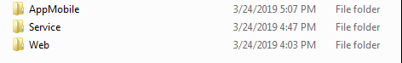

Trong AppMobile có :



Trong Repairis có :

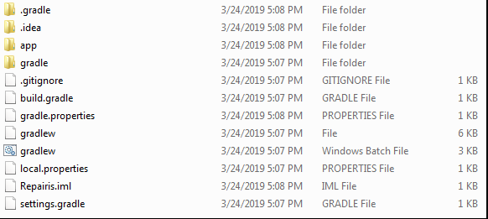

Trong Repairisto có :

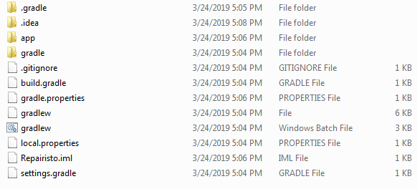

Trong service có:

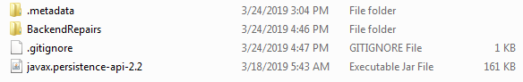

Trong BackendRepairs có:

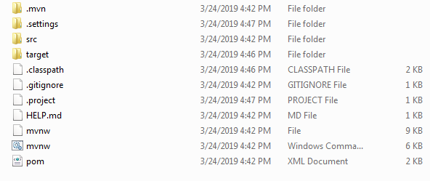

Trong web có :



Trong AdminRepairment có:

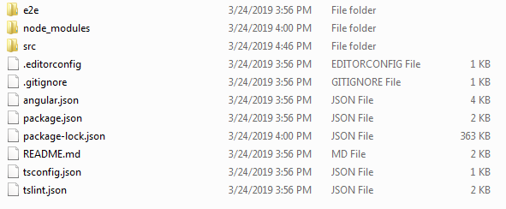

- Thêm 1 service thì làm gì trên skeleton đó?  
- Thêm 1 màn hình thì làm gì trên skeleton đó?  
- Deploy thế nào  
- Dependency dự án nào ví dụ nó gọi service từ dự án nào khác  
- ...